# 4G家庭共享套餐业务新增成员

打开菜单

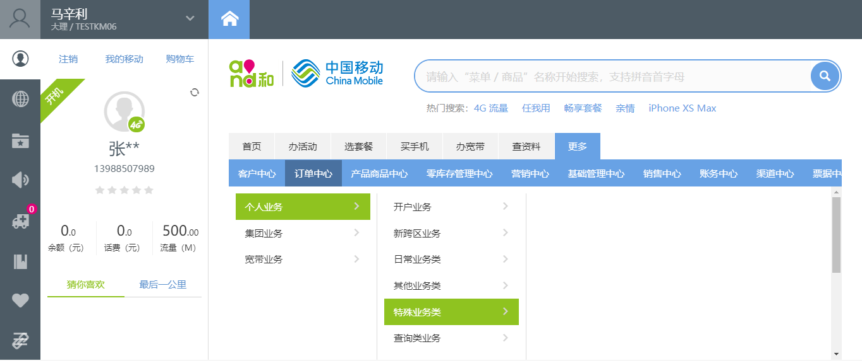

进入主卡操作菜单

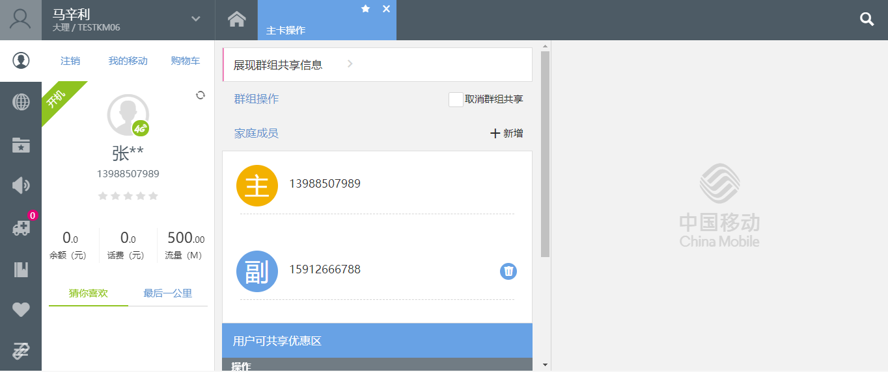

输入副卡成员服务号码

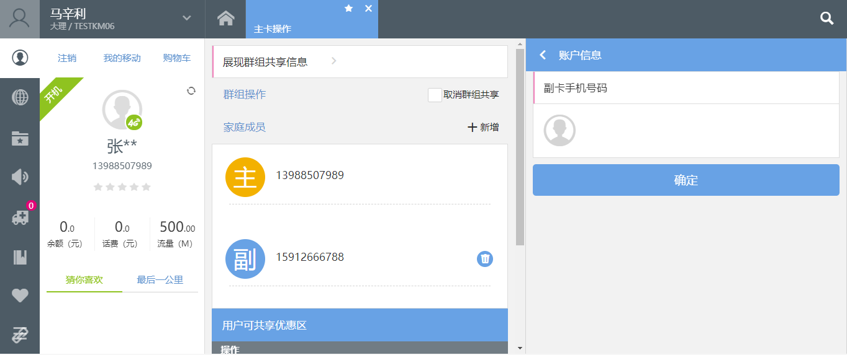

点击提交,受理信息：业务受理成功,业务交互流水号：7220061200632098

